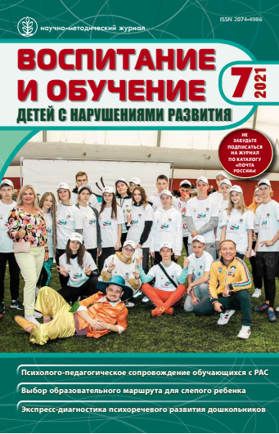
Айвазян Е. Б., Кудрина Т. П., Павлова А. В. Оценка образовательного потенциала слепого ребенка как ориентир для выбора варианта АООП НОО (Часть2) // Воспитание и обучение детей с нарушениями развития. 2021. № 7. С. 19-28
Аннотация. Во второй части статьи представлены структурированные описания поведения слепых детей с дополнительными нарушениями, позволяющие специалистам психолого-медико-педагогических комиссий и консилиумов при образовательных организациях оценивать образовательный потенциал обучающихся и рекомендовать им образовательные маршруты нецензовых уровней. Обсуждаются проблемные вопросы, которые могут возникать при обсуждении с родителями рекомендаций специалистов ПМПК.
Ключевые слова. Нарушения зрения, дети, слепой ребенок, дополнительные нарушения развития, образовательный маршрут, жизненные компетенции, академический компонент образования, образовательные потребности, психолого-медико-педагогическая комиссия (пмпк), комплексное психолого-педагогическое обследование, нецензовый уровень образования, АООП НОО, ФГОС НОО ОВЗ

https://www.elibrary.ru/item.asp?id=47425271

